
АККУМУЛЯТОРНАЯ
ПОДМЕТАЛЬНАЯ МАШИНА
SJ1000
Руководство по эксплуатации и техническому обслуживанию
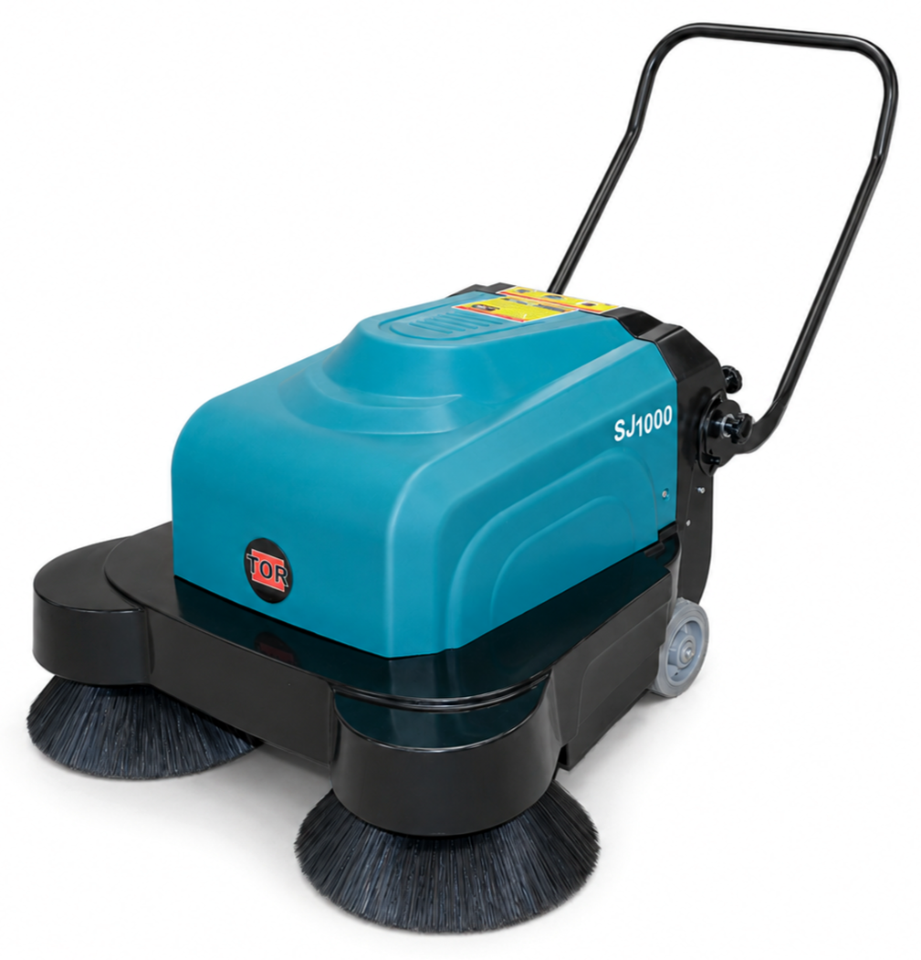
Перед началом эксплуатации внимательно прочитайте руководство

РАЗДЕЛ 01

Перед началом работы
ВАЖНО Сохраните руководство и держите его доступным для всех операторов машины.

Назначение
TOR SJ1000 предназначена для сухой уборки ровных твердых поверхностей. Машина сочетает механическое подметание, всасывание пыли и систему орошения для снижения пылеобразования.
Используйте оборудование только по назначению и в пределах указанных технических характеристик.

Ответственность оператора
- До начала работы изучите органы управления, правила эксплуатации и предупреждения по безопасности.
- Передавайте управление только обученному персоналу.
- При необычном шуме, запахе или вибрации немедленно остановите машину и выполните проверку.

Содержание
Раздел | Страница
Безопасность | 3
Технические данные | 4
Устройство машины | 5
Органы управления | 6
Порядок работы | 7
Регулировка и ежедневный уход | 8
Техническое обслуживание | 9
Устранение неисправностей | 10

РАЗДЕЛ 02

Важные инструкции по безопасности
ПРЕДУПРЕЖДЕНИЕ Нарушение правил безопасности может привести к травме, повреждению машины или имущества.

Перед осмотром и обслуживанием
- Поверните ключ в положение «0», извлеките его и отсоедините кабель аккумуляторного блока.
- Дождитесь полной остановки основной и боковых щеток.
- Работы с электрическими и механическими узлами выполняйте только при отключенном питании.

Запрещается
- Эксплуатировать машину в присутствии легковоспламеняющихся или взрывоопасных веществ, пыли, жидкостей и газов.
- Собирать горящие, тлеющие или нагретые предметы.
- Подметать шнуры, кабели, ленты и другие предметы, способные намотаться на щетку.
- Использовать поврежденную или неисправную машину.
- Прикасаться к движущимся частям во время работы.
- Допускать к управлению детей, необученных лиц или операторов в состоянии опьянения.

Аккумулятор
- Заряжайте аккумуляторный блок только в хорошо проветриваемом помещении.
- Храните батареи вдали от открытого огня, искр и легковоспламеняющихся материалов.
- Используйте только исправные соединительные кабели и рекомендованные запасные части.
ОПЕРАТОР Во время движения оставляйте достаточное расстояние до стен, оборудования и выступающих предметов.

РАЗДЕЛ 03

Технические данные
Аккумуляторная подметальная машина TOR SJ1000
Параметр | Значение
Габариты без учета рукоятки | 1000 × 900 × 900 мм
Масса | 70 кг
Рабочая ширина | 1000 мм
Ширина основной щетки | 500 мм
Контейнер для мусора | 40 л
Площадь фильтрации | 2 м²
Аккумуляторный блок | 4 × 12 В, 20 А·ч
Общее напряжение | 48 В
Мощность основной щетки | 500 Вт
Частота вращения основной щетки | 1200 об/мин
Продолжительность работы | 4–5 ч
Уровень шума | < 70 дБ
ПРИМЕЧАНИЕ Фактическое время работы зависит от состояния аккумуляторов, давления щеток и условий уборки.

РАЗДЕЛ 04

Устройство машины
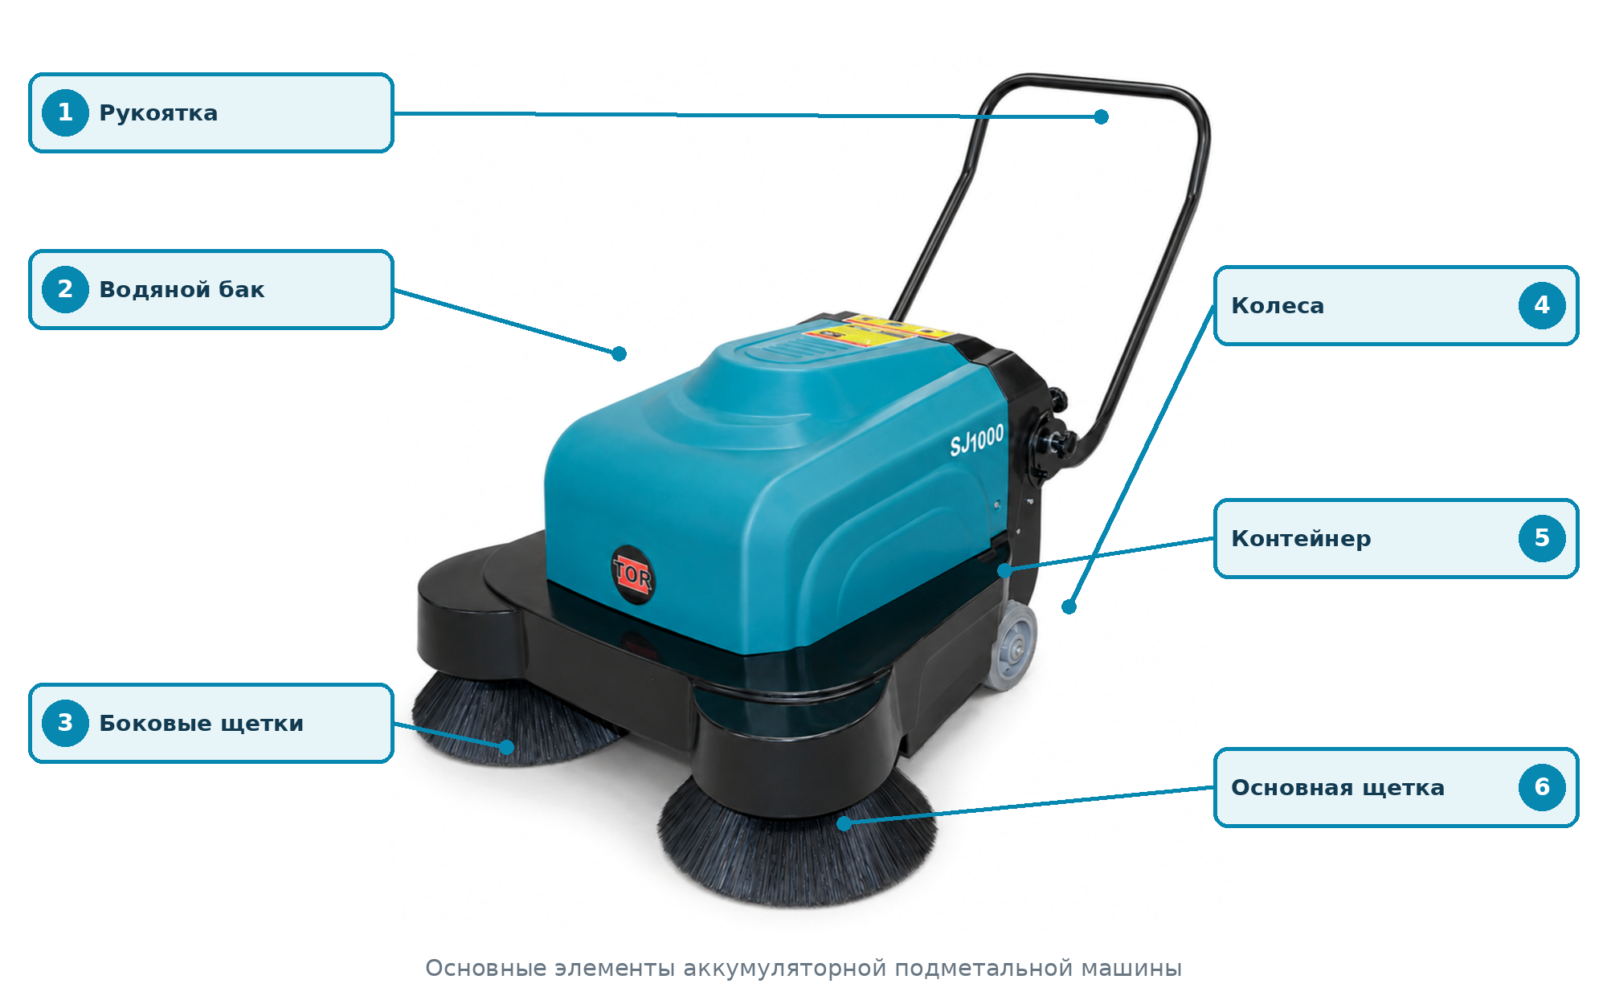
Основные элементы TOR SJ1000

Основные узлы
- Две боковые щетки направляют мусор к центральной зоне уборки.
- Основная щетка подает мусор в съемный контейнер, а система фильтрации удерживает пыль.
- Система орошения снижает пылеобразование при работе на сухих поверхностях.
- Регулировка высоты позволяет компенсировать естественный износ щеток.
ПЕРЕД ЗАПУСКОМ Убедитесь, что контейнер установлен, щетки свободно вращаются, а на корпусе нет посторонних предметов.

РАЗДЕЛ 05

Органы управления
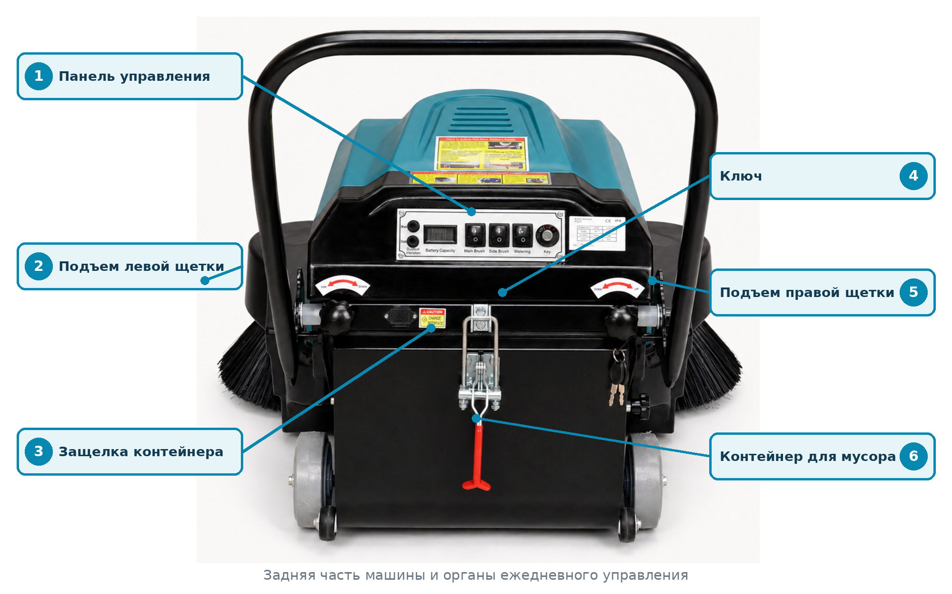
Задняя часть машины и элементы управления
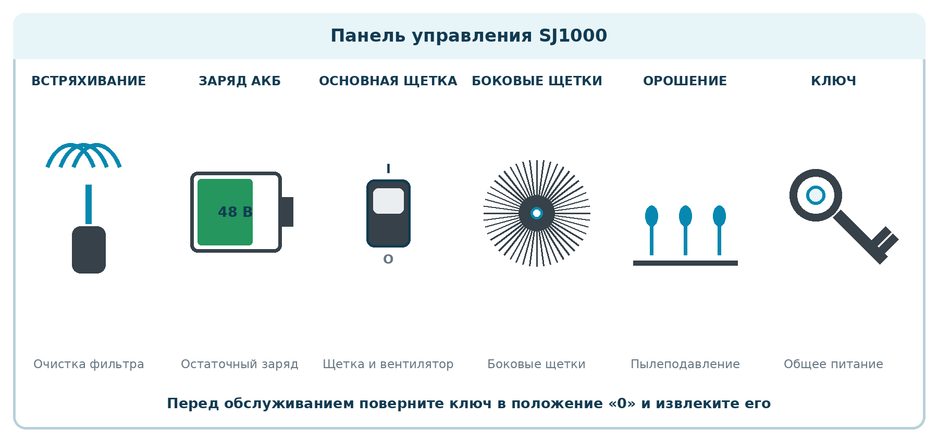
Назначение элементов панели управления
КЛЮЧ После завершения работы поверните ключ в положение «0» и извлеките его. Не оставляйте ключ в машине без присмотра.

РАЗДЕЛ 06

Порядок работы
ПЕРЕД РАБОТОЙ Проверьте общее состояние машины, заряд аккумуляторов, крепления и свободное вращение щеток.

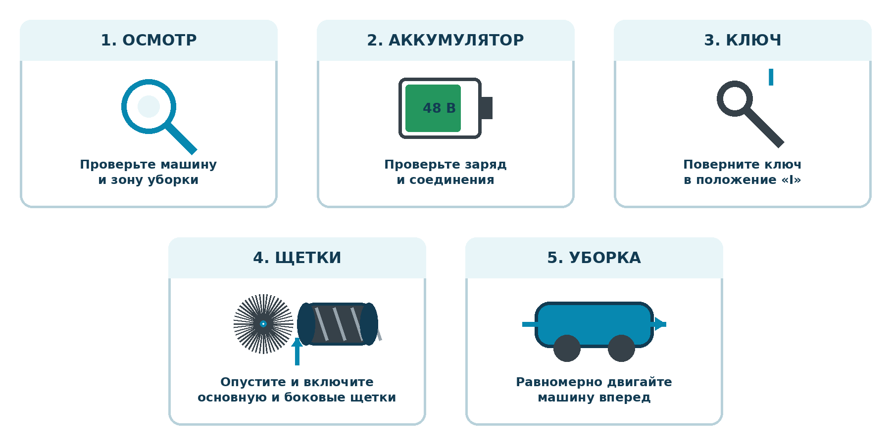
Последовательность запуска и уборки

Запуск и уборка
- Осмотрите машину и удалите из зоны уборки кабели, ветошь и другие предметы, способные намотаться на щетки.
- Проверьте аккумуляторный блок и надежность электрических соединений.
- Вставьте ключ и поверните его по часовой стрелке в положение «I».
- Опустите щетки, включите основную и боковые щетки; при необходимости включите орошение.
- После контакта щеток с поверхностью равномерно перемещайте машину вперед.

После работы
- Выключите основную и боковые щетки, затем поднимите их над поверхностью.
- Поверните ключ против часовой стрелки в положение «0» и извлеките его.
- Опорожните контейнер и очистите щетки от намотавшегося мусора.

РАЗДЕЛ 07

Регулировка и ежедневный уход
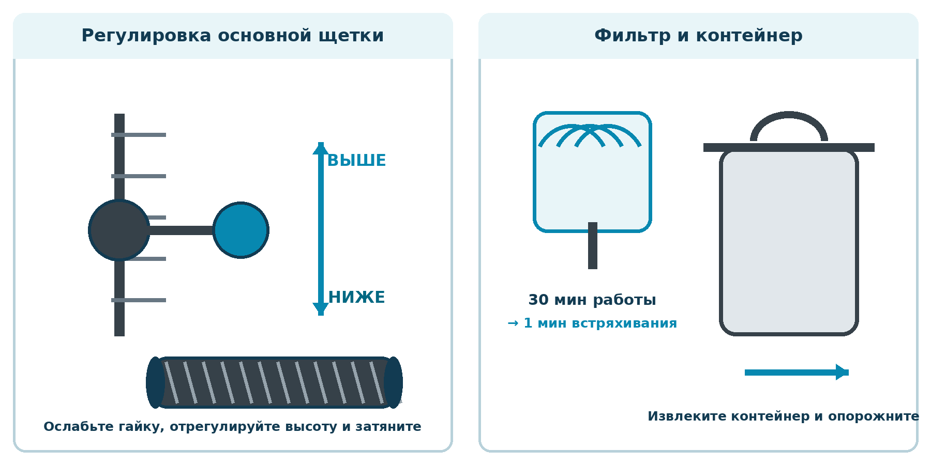
Регулировка щетки, очистка фильтра и контейнера

Регулировка основной щетки
- Выключите питание и дождитесь остановки всех щеток.
- Ослабьте гайку-бабочку на направляющей.
- Отрегулируйте высоту: новую щетку устанавливайте выше; по мере износа постепенно опускайте.
- Установите такое давление, при котором щетка уверенно касается поверхности без чрезмерной нагрузки, затем затяните гайку.

Фильтр, контейнер и система орошения
- Каждые 30 минут работы включайте встряхивание фильтра примерно на 1 минуту.
- После каждой смены опорожняйте контейнер и очищайте зону основной щетки.
- При использовании орошения заполняйте бак чистой водой через заливную горловину.
- Не используйте агрессивные химические составы, способные повредить бак и уплотнения.
БЕЗОПАСНОСТЬ Перед извлечением контейнера выключите машину и используйте защитные перчатки при наличии стекла или острых предметов.

РАЗДЕЛ 08

Техническое обслуживание
ВАЖНО Обслуживание выполняйте при выключенном питании, извлеченном ключе и отсоединенном аккумуляторе.

Регламентные проверки
Операция | 8 ч | 40 ч | 150 ч | 500 ч | 1500 ч
Проверить приводной ремень |  | ●
Удалить шнуры и мусор с основной щетки |  |  | ●
Проверить загрязнение фильтра | ●
Заменить фильтр |  |  |  |  | ●
Проверить износ основной и боковых щеток |  | ●
Проверить электролит аккумуляторов* | ●
Проверить щетки электродвигателей |  |  | ●
* Только для обслуживаемых свинцово-кислотных аккумуляторов.

Общие требования
- Регулярно проверяйте крепеж, кабели, состояние щеток, ремня, фильтра и резиновых уплотнений.
- Каждые 6 месяцев рекомендуется проводить расширенное техническое обслуживание.
- Не реже одного раза в 3 года выполняйте капитальную проверку в специализированном сервисном центре.
- Используйте оригинальные запасные части TOR или детали, одобренные поставщиком.
- Ведите журнал технического обслуживания и выполненных ремонтов.

Хранение
Храните машину в сухом проветриваемом помещении, вдали от источников огня. Перед длительным хранением опорожните контейнер и водяной бак, очистите щетки и отключите аккумуляторный блок.

РАЗДЕЛ 09

Устранение неисправностей
ОСТОРОЖНО Если причина неисправности неочевидна или требуется работа с электрическими узлами, обратитесь в авторизованный сервисный центр.

Неисправность | Возможная причина | Что сделать
Машина не собирает крупный мусор или оставляет его позади | Недостаточное давление; износ или спутывание щеток | Отрегулировать давление; опустить или заменить щетки; удалить мусор
Пыль выходит сбоку | Фильтр засорен; резиновый скребок изношен | Очистить фильтр; заменить скребок
Пыль выходит через вентилятор | Фильтр поврежден | Заменить фильтр
Мусор плохо убирается в центральной части | Основная щетка повреждена или изношена | Заменить основную щетку
Щетка изнашивается слишком быстро | Слишком сильное давление на поверхность | Уменьшить давление щетки
Основная щетка работает с сильным шумом | В щетке запутался мусор | Выключить машину и очистить щетку
Основная щетка не вращается | Поврежден приводной ремень | Заменить приводной ремень
Машина работает нестабильно или двигатель перегружен | Щетка заблокирована; подшипник неисправен; чрезмерное давление; неисправность двигателя | Очистить щетку; проверить подшипники и давление; передать двигатель в сервис
Слишком короткое время работы | Недостаточная зарядка; контакты окислены или ослаблены; аккумуляторы изношены | Полностью зарядить; очистить и затянуть контакты; проверить аккумуляторы
СЕРВИС После ремонта обязательно выполните пробный запуск на свободной площадке и проверьте работу всех органов управления.

 TOR • профессиональная уборочная техника

